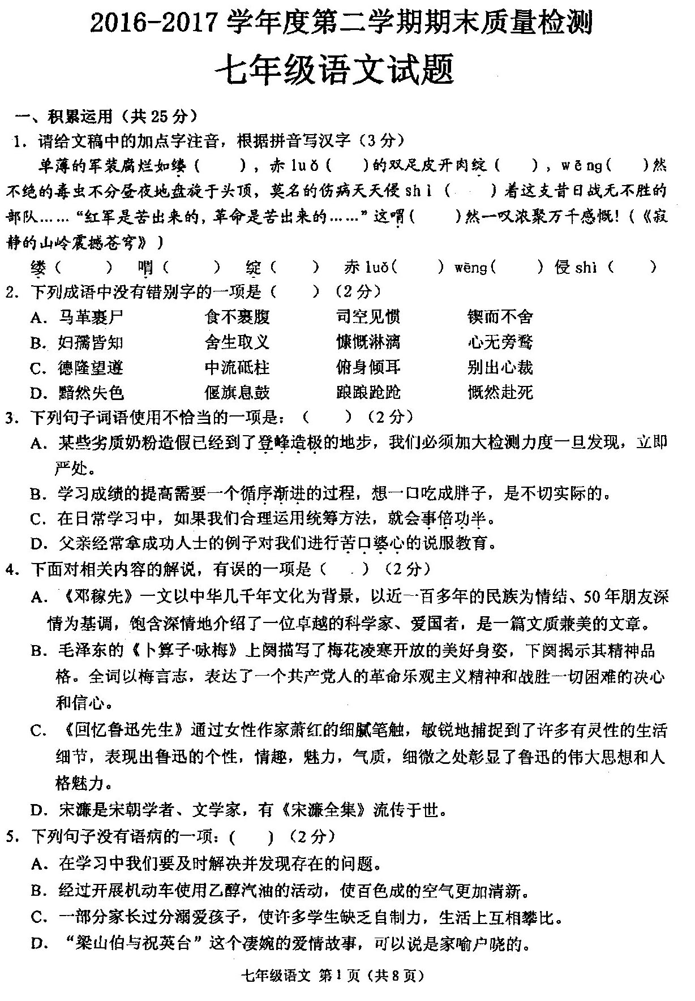
2017菏泽市七年级质量检测语文试题
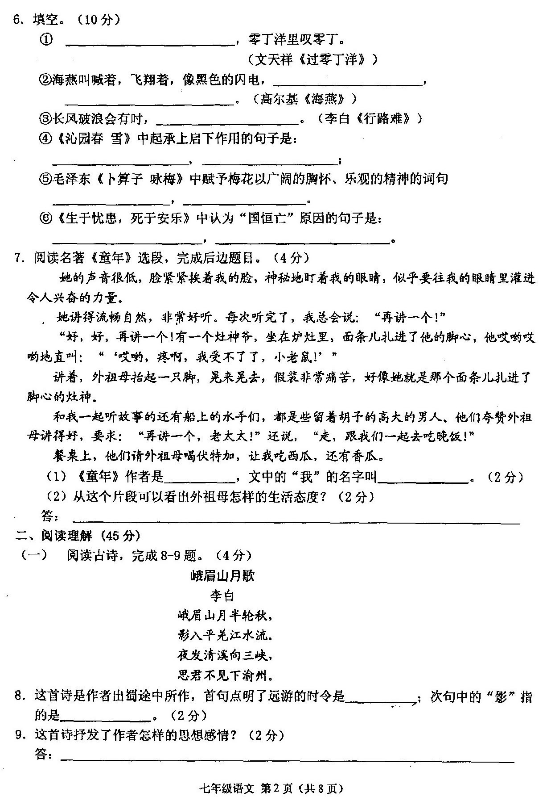
2017菏泽市七年级质量检测语文试题
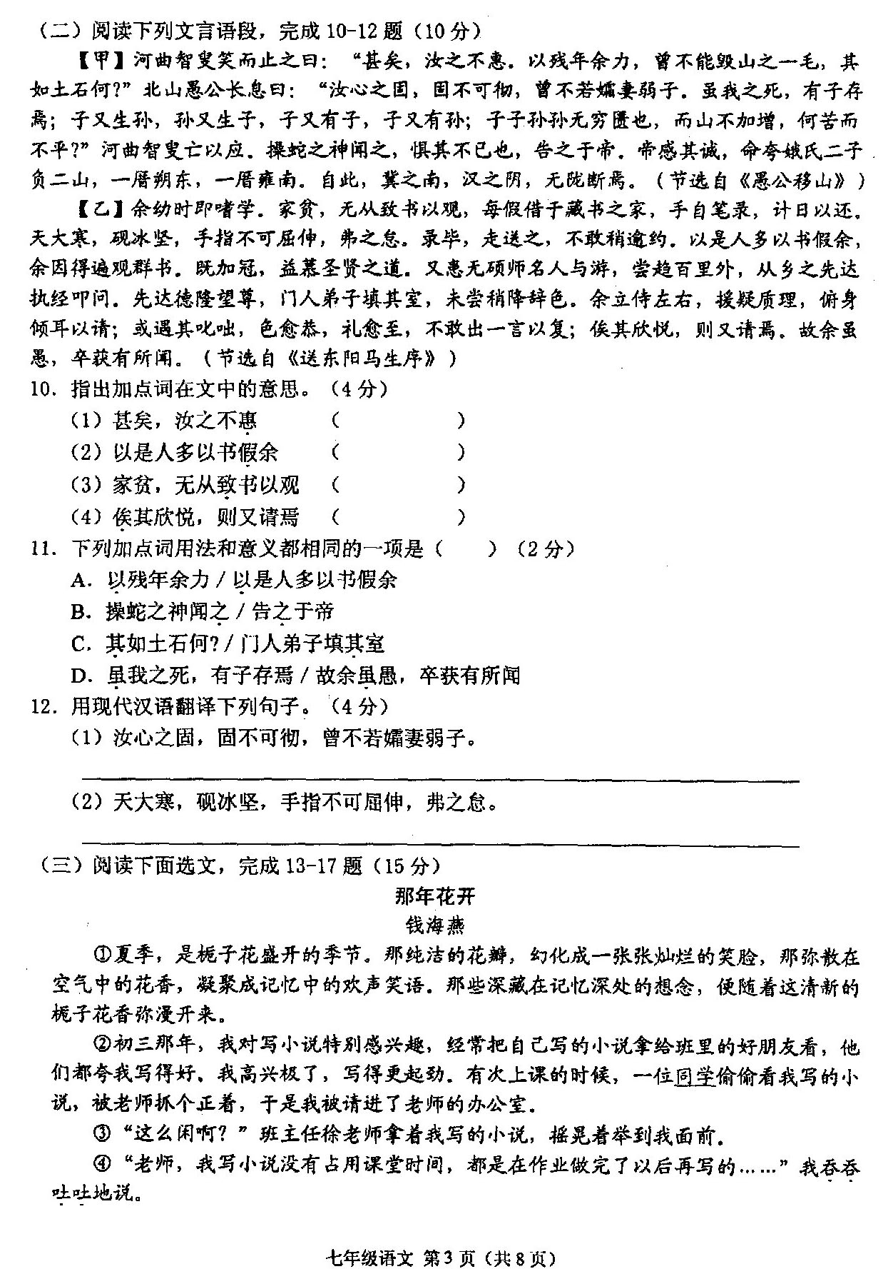
2017菏泽市七年级质量检测语文试题
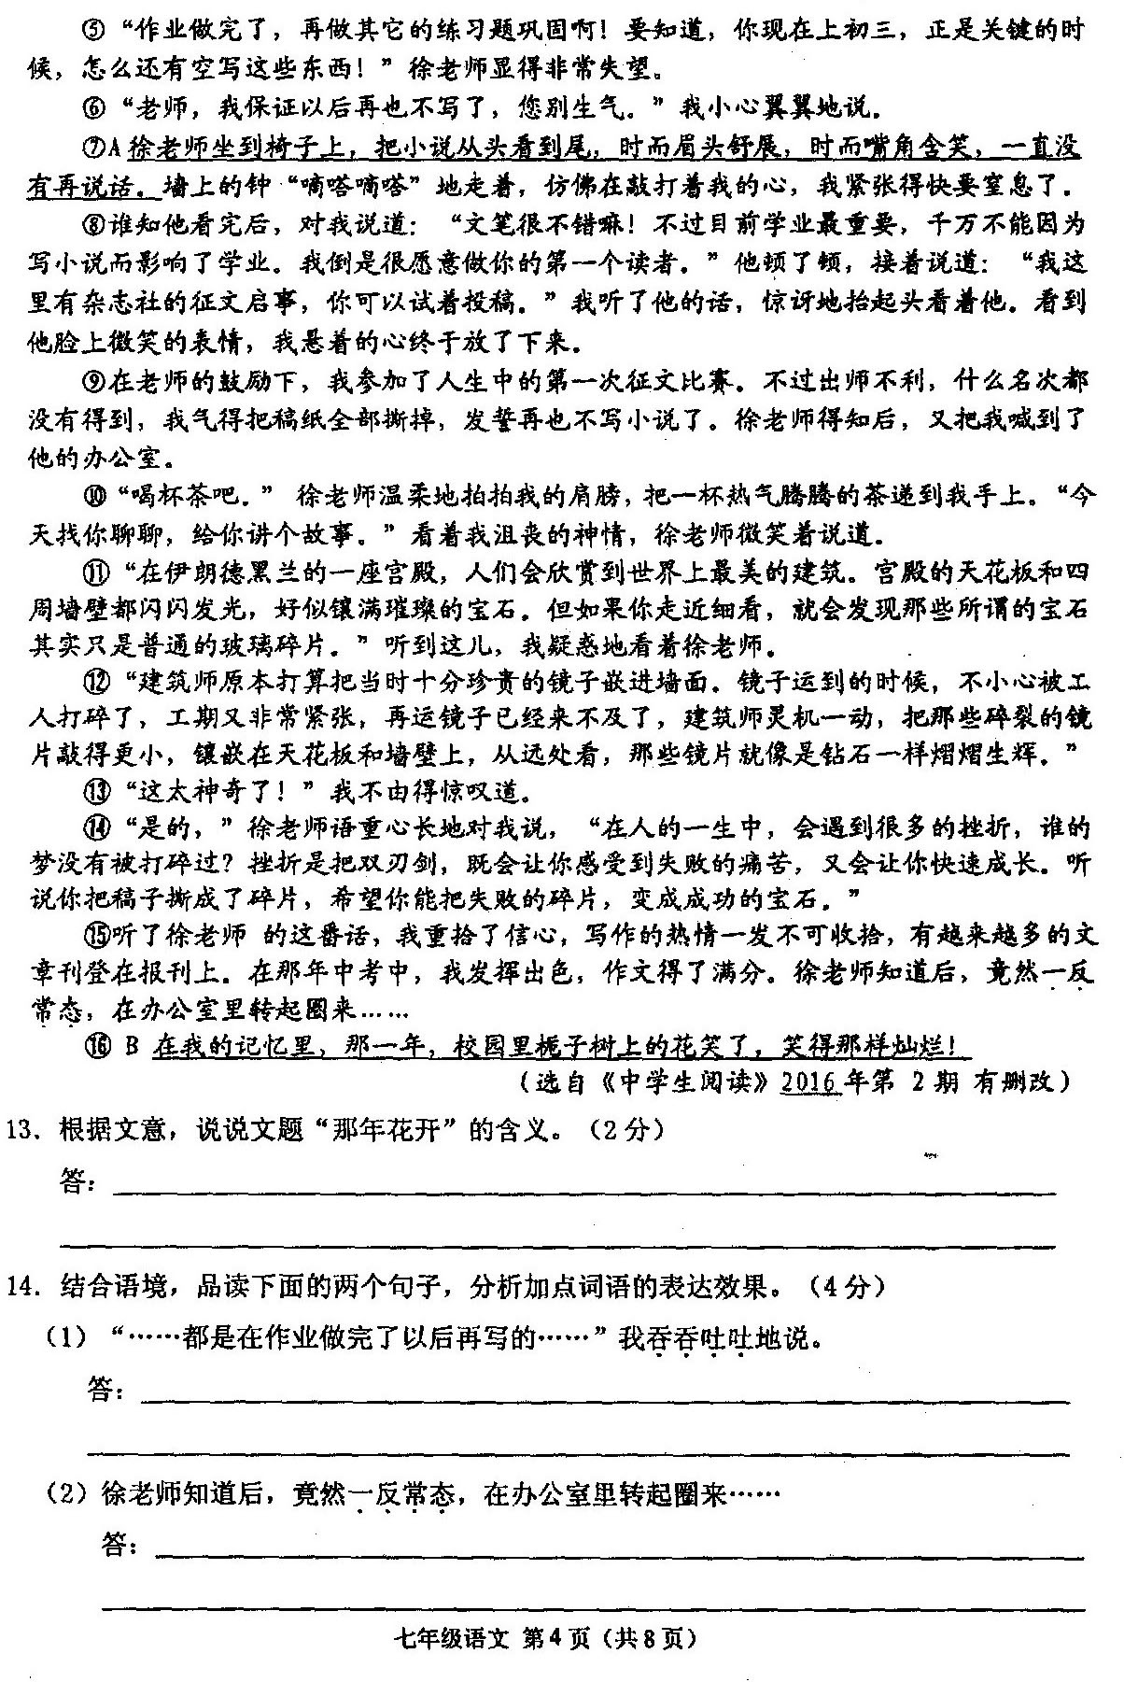
2017菏泽市七年级质量检测语文试题
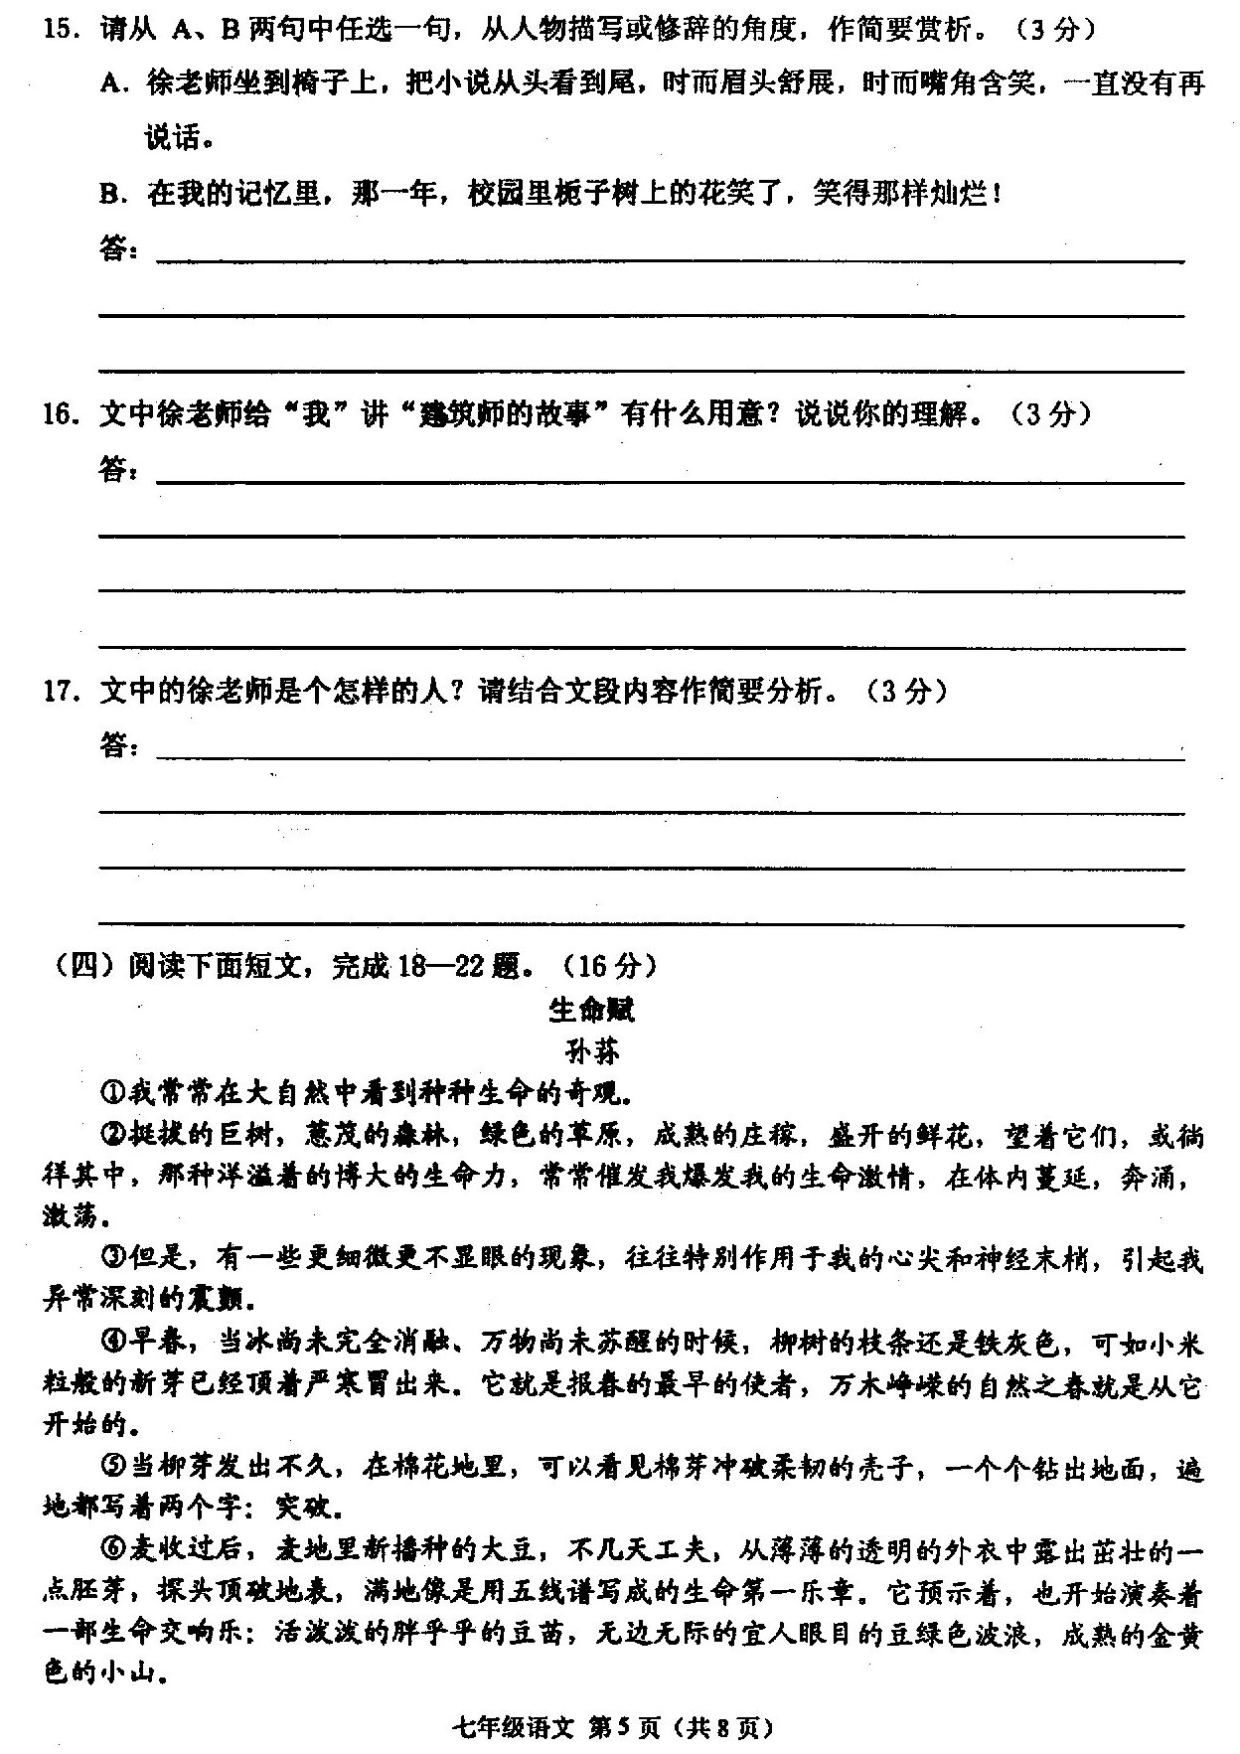
2017菏泽市七年级质量检测语文试题
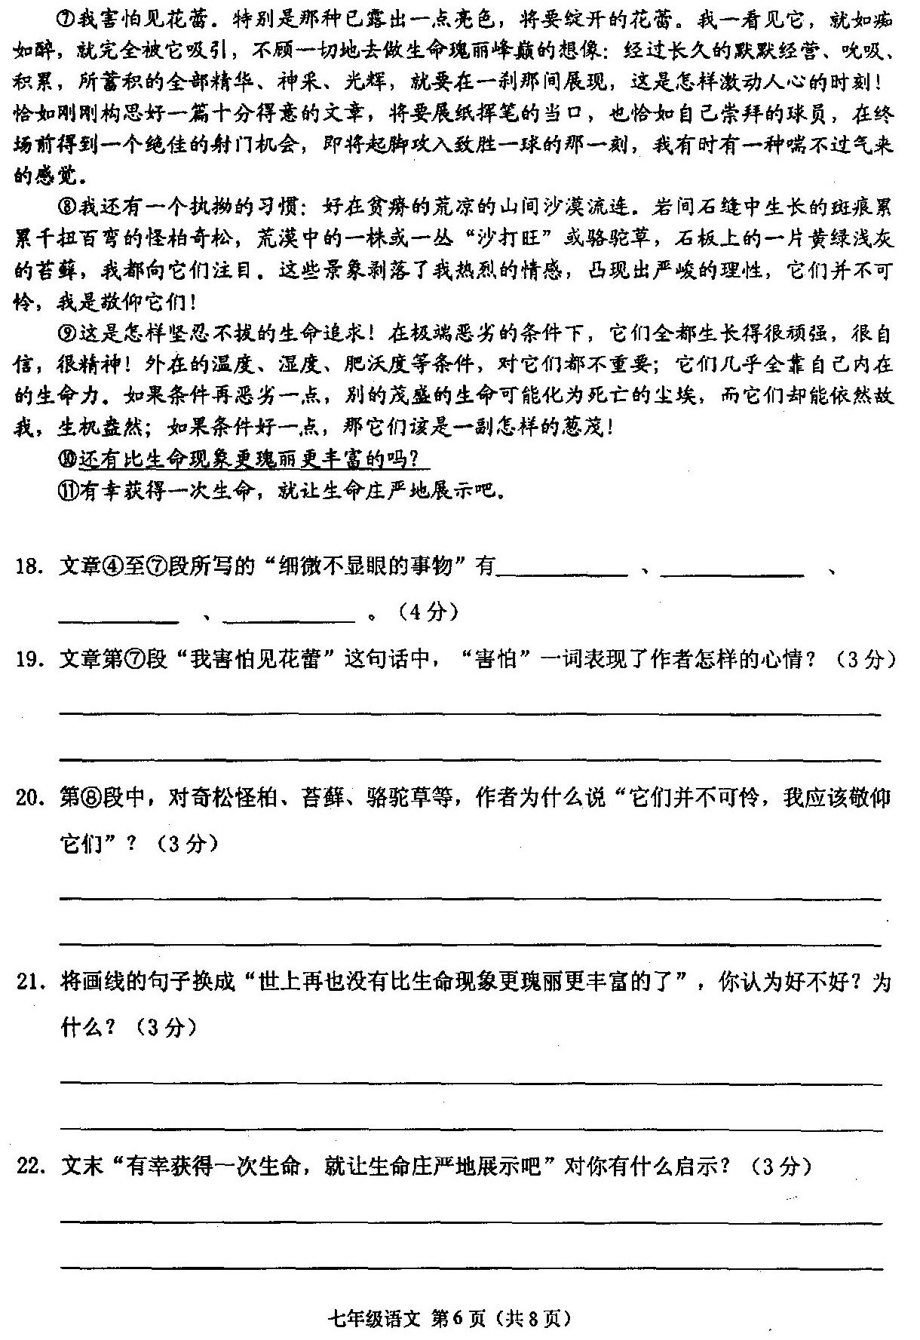
2017菏泽市七年级质量检测语文试题
七年级下学期期末测试答案：
（一）（菏泽中考语文）积累运用（25分）
1、lǚ kuì zhàn 裸 嗡 噬 （3分）
2、D（A．食不果腹 B．心无旁骛 C．德隆望尊）（2分）
3、C（2分）
4、D（2分）
5、D（2分）
6 （菏泽中考语文）（每空1分，共10分。添字、错字本空不得分）①惶恐滩头说惶恐 ②箭一般地穿过乌云，翅膀刮起波浪的飞沫。③直挂云帆济沧海。④江山如此多娇，引无数英雄竞折腰。⑤待到山花烂漫时，她在丛中笑。⑥入则无法家拂士，出则无敌国外患。
7. （4分）（1）高尔基 阿廖沙 （2）乐观、热爱生活
二、阅读理解（45分）
（一）（菏泽中考语文）
8.秋天 月影 9. 抒发了作者离乡江行思友之情和对故乡的眷恋之情。
（二） （10分）
10．（4分）（1）通“慧”，聪明 （2）借 （3）得到，买到 （4）等候
11．（2分）B（B项两个“之”都是代词，意思是“移山这件事”。另外，A．前“以”意思是“凭借”；后“以”意思是“因为”。C．前“其”，表示反问；后“其”意思是“他的”。D．前“虽”意思是“即使”；后“虽”意思是“虽然”。）
12．（4分）（1）你思想太顽固，顽固得不开窍，连个寡妇、孤儿都比不上。（2）天气酷寒时，砚池中的水冻成了坚冰，手指不能屈伸，我仍不懈怠。
（三）《那年花开》（15分）
13.(2分)指的是初三那一年在老师的鼓励下，“我”重拾了信心，获得了成功。（或：“我” 重拾了信心，越来越多的文章刊登在报刊上，中考作文得了满分。）评分标准：2分。意思相近即可，有欠缺酌情扣分。
14.（菏泽中考语文）(4分) 答案示例： ⑴ 吞吞吐吐”的意思是说话有顾虑，想说又不敢说。这个词语写出了“我”当时害怕老师批评的紧张、不安的心理。⑵“一反常态”的意思是突然改变了平时的状态。这个词语写出了徐老师得知“我”中考作文得满分后行为的巨大反差，突出了徐老师内心的喜悦和兴奋。
评分标准：每小题2分。意思相近即可，有欠缺酌情扣分。
15.(3分) 答案示例： A.用动作描写和神态描写的方法，表现徐老师看“我”小说时的专注和耐心，以及对“我” 写的小说的欣赏和认可。B.用拟人的修辞手法，生动形象地写出了“我”收获成功之后的喜悦心情评分标准：3分。描写方法或修辞手法回答正确给1分，赏析正确给2分。意思相近即可，有欠缺酌情扣分。
16.(3分)用“故事”深入浅出地说明失败可以转化为成功的道理，鼓励和开导“我” 化挫折为成功的动力。（或：说明了“挫折是把双刃剑，既会让你感受到失败的痛苦，又会让你快速成长”的道理，鼓励“我”将失败转化为成功的动力。）意思相近即可，有欠缺酌情扣分。
17.(3分)从耐心看“我”的小说，愿意当“我”的读者，引导“我”投稿这些情节可以看出徐老师是个赏识学生，鼓励学生个性发展的好老师；从“我”失败后，主动约“我” 谈心，用“故事”来引导“我”等情节，可以看出徐老师是个始终关注学生成长，有教育智慧的好老师。 评分标准：3分。准确概括形象给2分，结合选文分析给1分。意思相近即可，有欠缺酌情扣分。
（四）
18．（菏泽中考语文）（4分）柳芽、棉芽、豆芽、花蕾（每空1分）
19．（3分）表现了我即将看见花蕾时既激动惊喜又紧张不安的复杂心情。（意思对即可）
20．（3分）因为它们生存条件极端恶劣，（1分）却仍保持着顽强、自信和坚忍不拔的生命追求，（1分）显示出强劲的生命力。（1分）（意思对即可）
21．（3分）不好。（1分）因为画线句是反问句，更能强化对瑰丽丰富的生命现象的赞美之情；（1分）并能引起读者思考、回味。（1分）
22．（菏泽中考语文）（3分）要点：①要珍视生命或“要尊重生命”。②要顽强追求或“要努力展示生命光彩”。（抓住一个要点陈述，意思明确，言之成理，就得分）

